

**《Web程序设计基础》作品设计**



**此处输入“某大学网站”作为题目**

|  |  |
| --- | --- |
| 姓名 | **王浩翔** |
| 学院 | **信息与电气工程学院** |
| 专业 | **软件工程** |
| 年级 | **1602** |
| 学号 | **20162203450** |

2018年6月26日

作 品 真 实 声 明

本人郑重声明：所呈交的作品设计，是本人努力学习所取得的成果。本作品体现了个人学习能力、研究能力。即便有所借鉴他人成果，也都经过千辛万苦和千方百计的再学习再消化和再吸收，作品展示的知识与能力，就是本人真实的知识与能力。

作者签名:

二〇一 八 年 月 日

作 品 报 告 评 价 表

|  |  |  |
| --- | --- | --- |
| 序号 | 评价项目 | 参考评价标准 |
| 1 | 网站首页版面分析 | 版面结构描述清晰，图文并茂 |
| 2 | 网站目录结构 | 结构和文件描述清晰，图文并茂 |
| 3 | 主要元素的设计 | 例如导航菜单、轮换图、主内容区等 |
| 4 | 主要问题解决过程 | 描述设计过程中困扰自己的一些关键问题及解决过程 |
| 5 | 作品总结 | 总结作品创作历程，展望作品未来 |
| 请严格按照报告的格式书写 | | |

目 录

1 首页版面布局 1

2 网站目录结构 1

3 主要元素的详细设计 1

4 主要问题解决过程 1

5 作品总结 1

王浩翔 20162203450

（[**https://github.com/sizaif/hust**](https://github.com/sizaif/hust)）

1 首页版面布局

头部logo, 导航栏,



图片画廊,

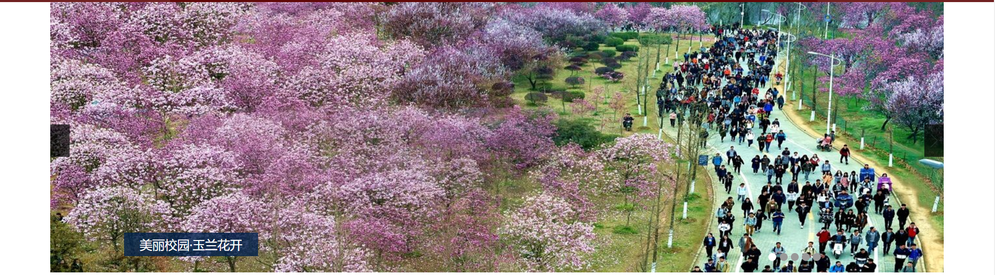

要闻信息(三栏),







页脚部分

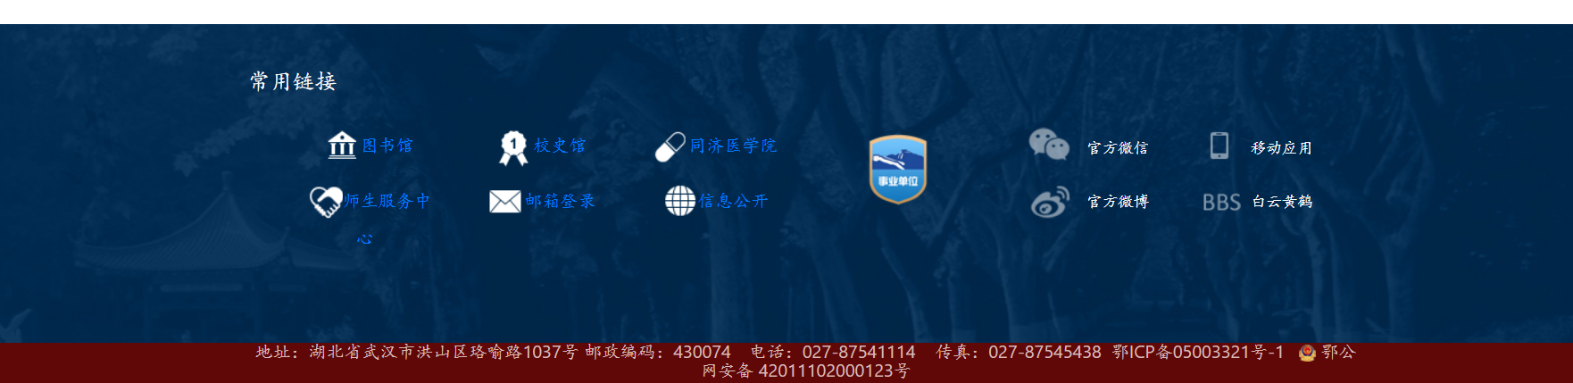

2 网站目录结构



3 主要元素的详细设计

头部body，内嵌header部分，作为作品顶部，同时内嵌三个div，第一个div存的是华中科技大学logo标志，第二个div是教职工分栏表，第三个是顶部右边部分，是信息门户等。  
 导航栏设置,采用b4 navbar相关标签设置以及JS相应二级页面设置，里面的下拉菜单为a标签，其中学校概况等全部采用二级下拉页面，包含li， a 等结构。

轮播图id为focus为了使其更加美观流程,采用的是JS 结构实现的.

中间有一个模块media是为了处理不同端问题的,可实现手机端和平板端以及PC端不同设备的自动缩放。

其次要闻信息占用三个板块,第一部分主要为图片以及六个框图构成.主要显示要点新闻等,是主要的新闻展示.第二部分为通知公告和媒体聚焦以及综合新闻等,这是分类部分,第三部分为学术学者学生栏目,具体展示杰出人物等.

最后是页脚部分,展示常用链接等,采用的是bootstrap的页脚部分.

4 主要问题解决过程

菜单二级下拉不会自动出现,采用CSS+JS 解决问题

页脚部分部分信息不能展示完全,通过CSS控制解决问题

一级页面和二级页面直接的联系问题,采用百度问题解决问题

5 作品总结

从开始写第一行代码到完成总共用了3个多月,中间经历了删档重写再删档曲折经历,遇到问题很多,也解决了不少问题,在解决各种问题的同时也学到了不少新知识,提高了知识层,增广了知识范围, 几百个日日夜夜不断的尝试和不断的修改让我意识到前端不仅仅只是前端,挖掘和完善作品的过程更是一个自我提高的修仙之路.

最后附上我的Git跟新记录:

